# 新冠肺炎疫情对我国工业的影响评估及对策分析

**摘要：**新冠肺炎疫情的爆发，对我国的经济运行和人民生命健康安全造成了重大影响。本文从多角度分析了新冠肺炎疫情对我国工业的影响，建立了高斯过程回归模型对工业的发展情况进行预测，量化分析了疫情对工业增加值的损失，并分析了国外疫情发展对我国经济的影响。结果表明，新冠肺炎疫情对我国工业的冲击明显，其中又以制造业受到的冲击最大，尤其是劳动密集型和出口导向型产业，对资本密集型、技术密集型企业影响相对较小。从经济类型来看，私营企业和外商及港澳台商投资企业受到疫情冲击明显，国有控股企业和股份制企业受影响相对较小。随着疫情防控措施的成效逐渐显著，工业增加值的损失逐渐降低，预计工业增加值累计损失为340822~712187亿元，对工业企业营业收入的损失约为973776~2034821亿元。此次疫情的影响以短期冲击为主，中期和长期的影响逐渐减弱。长期来看，国内经济向好发展。疫情持续时间越长，工业增加值累计损失越大，经济受影响越大。国外疫情的发展会进一步扩大疫情对我国工业增加值的损失，减慢我国经济的恢复速度。最后，本文从国家和企业两个角度提出了若干条对策及建议。

**关键词：**新冠肺炎疫情；工业；高斯过程回归；损失预测

**目 录**

一、 引言及文献综述 1

二、 新冠肺炎疫情对工业的基本影响 1

2.1 按行业 3

2.2 按经济类型 5

三、 基于回归分析的疫情对工业增加值的损失预测 5

3.1 构建因子池 6

3.2 数据预处理 7

3.3 模型构建与评估 7

3.4 高斯过程回归 9

3.5 损失预测 10

3.6 国外疫情对国内的影响 13

四、 总结及建议 14

参考文献 16

# 引言及文献综述

新冠肺炎疫情的爆发，对我国的经济运行和人民生命健康安全造成了重大影响。2020年1月30日，新冠肺炎疫情被世卫组织（WHO）列为“国际关注的突发公共卫生事件”，给全球公共卫生安全敲响了警钟。为防止疫情扩散，我国政府果断采取了一系列严格有效的疫情防控措施，并取得了良好的成效。但是，此次疫情对我国经济的冲击巨大，且国外疫情的发展也可能会给国内经济带来影响，故本文主要研究以下3个问题：新冠肺炎疫情对我国工业的影响有多大？国外疫情的发展会对我国工业造成什么影响？该如何应对此次疫情？

目前，国内学者对于此次新冠肺炎疫情影响的研究较为丰富。李亚光、李芳芳[1] 认为疫情对劳动密集型产业和外向型产业影响较大，并指出疫情防控催生的新技术会为过我国工业带来新机遇。田盛丹[2]运用一般均衡模型（CGE）模拟了应对新冠肺炎疫情的不同财政政策的政策效果，认为疫情对我国经济的影响巨大且增加财政支出、降低税费等政策能够有效缓解疫情对经济的冲击。周新辉等[3]分析了新冠疫情对中小服务性企业影响的主要路径，运用BayesianRidge回归模型估算了疫情对中小服务型企业的损失，认为此次疫情对中小服务型企业的影响巨大，并且要尽快遏制这种影响以防止疫情对我国经济的冲击扩大。李志萌、盛方富[4]认为疫情对第三产业的影响最大，对环境敏感性、人群密集型行业影响最直接，以及疫情带来的新需求将倒逼传统产业转型升级。李文龙、张国力[5] 通过对比新冠肺炎疫情与非典疫情，从多角度分析了新冠肺炎对我国经济的影响并提出了八条应对措施及建议。张夏恒[6]通过网络问卷调研法得出：中小微企业受新冠肺炎疫情冲击巨大，影响面广，但不同类型企业受影响程度存在差异，经营计划和政策诉求也不尽相同。黄益平[7]提出要加大逆周期调控力度以稳定经济，且在努力控制疫情的同时，也应该考虑采取一些政策应对措施。刘勇、范会婷[8]认为本次疫情对经济的影响主要体现在企业延迟复工复产、就业水平下降、对外贸易额下降以及消费下降，并提出要防止信贷风险，防止企业盲目扩产和生产断崖式复位。钟瑛，陈盼[9]认为此次疫情对我国经济的冲击是暂时的，致使就业形势出现“前紧后难”态势，政府财政赤字扩大已成定局。郭岩等人[10]认为全球疫情发展给中国带来了国内防疫和外部输入的双重挑战，中国应对疫情的高效做法提升了中国的国际形象。

上述文献多从理论角度分析了新冠肺炎疫情对经济的影响，并提出了许多具有价值的建议和措施，但运用数学模型量化分析疫情对工业影响的研究较少，仍存在可以继续完善和发展的空间。故本文从数理统计的角度，建立回归模型对工业的发展情况进行预测，量化分析新冠肺炎疫情对工业的损失，并提出若干条相应的建议。

# 新冠肺炎疫情对工业的基本影响



根据国家统计局发布的2020年一季度经济运行数据，新冠肺炎疫情对我国经济的冲击明显。按不变价计算，2020年一季度我国国内生产总值为183669.3亿元，同比下降6.8%，环比下降9.8%。分产业看，第一产业增加值8014.6亿元，同比下降3.2%；第二产业增加值67968.9亿元，同比下降9.6%；第三产业增加值107685.8亿元，同比下降5.2%。可以看出，新冠肺炎疫情对我国第二产业增加值的影响最为显著。

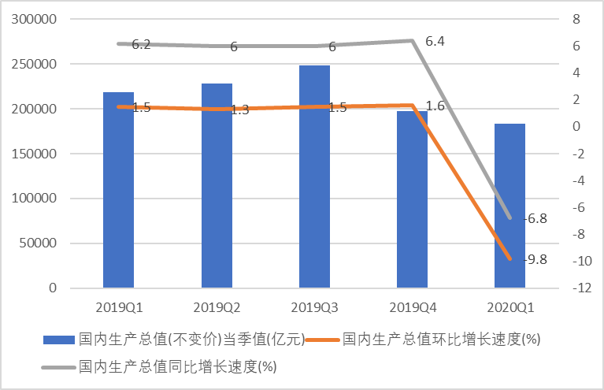

**数据来源：**国家统计局网站

图 1 国内生产总值变化

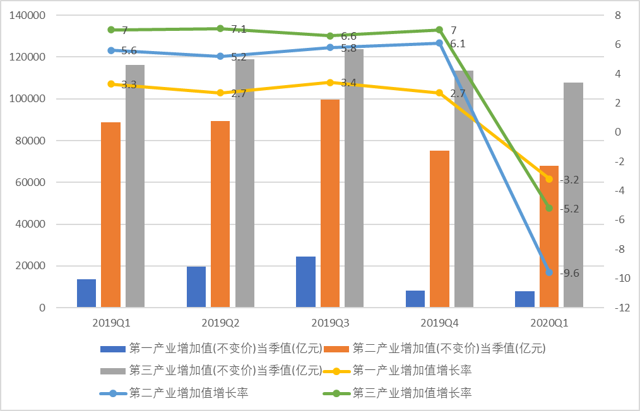

**数据来源：**国家统计局网站

图 2 三大产业增加值变化

工业作为第二产业的重要组成部分，在此次新冠肺炎疫情中受到了巨大冲击，但不同行业、不同经济类型的企业受影响的程度各不相同，本文将从行业和经济类型两个角度对工业受到的影响进行深入分析。



## 按行业

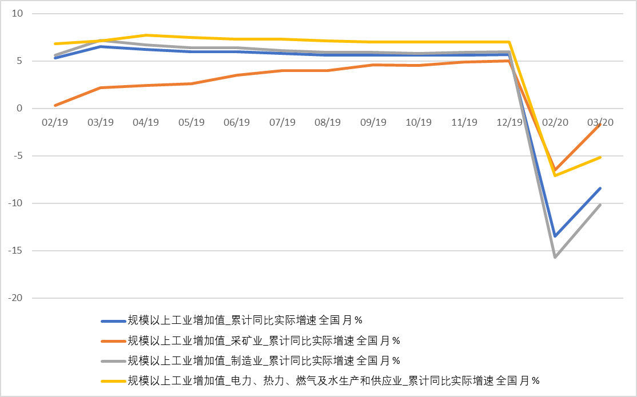

（**数据来源：**国家统计局网站）

图 3 不同行业增加值变化

从图3中可以看出，不同行业均受到新冠肺炎疫情的影响，其中制造业受到的冲击最大，累计同比实际增速下滑15.7%；采矿业和电力、热力、燃气及水生产和供应企业受疫情影响相对较小，累计同比实际增速分别下滑6.5%和7.1%。

制造业中，尤其以劳动密集型产业受到的影响最为严重，如服装、纺织、皮革、家具制造和文娱产品行业等，3月份累计同比实际增速普遍下滑16到21个百分点；金属制品、通用设备、专用设备、运输设备、电气机械和仪器仪表制造业3月份累计同比实际增速也普遍下滑12到17个百分点；值得注意的是，汽车制造业3月份增加值累计下滑26个百分点，下滑最为严重。

我国目前汽车制造业自动化水平相比发达国家还较低，需要的劳动力数量较多，本质上还是属于劳动密集型产业。同时，疫情对汽车制造业的出口造成了较大影响，3月份汽车制造业出口交货值累计下降21个百分点。一方面，疫情导致企业无法及时复工复产，生产效率无法保证，出口订单难以在规定的时间内完成，造成汽车制造业出口交货值下降；另一方面，新冠肺炎疫情最早在中国大规模爆发，令国际市场产生一定的担心，不利于中国企业的产品出口。

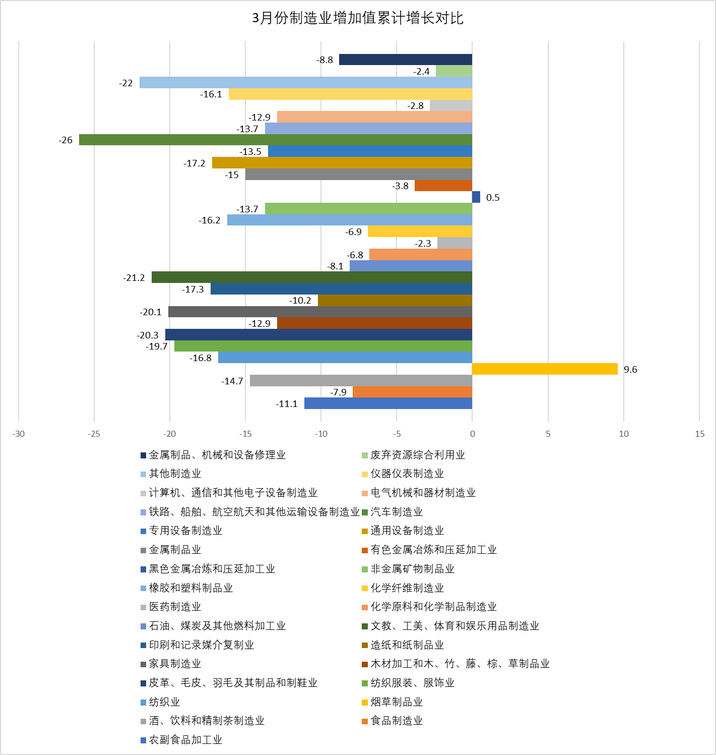

**数据来源：**国家统计局网站

图 4 制造业各行业累计同比实际增速对比

值得注意的是，烟草制品业在制造业普遍下滑的3月份逆势上涨，累计同比增长9.6%，原因可能为烟草制品业自动化程度高，劳动生产率高，对于劳动力的需求没那么大，本质上已经不属于劳动密集型产业，受疫情冲击影响小，且春节期间的聚餐、送礼习俗一定程度上提高了民众对香烟的需求，故能逆势上涨。

另外，大规模延迟复工复产导致医药制造业3月份累计增加值下滑2.3个百分点，但受疫情影响，全国人民对口罩的需求被无限放大，医院对防护服等医疗物资的需求也成倍增加，在国家的组织下，口罩、防护服等医疗物资的制造企业提前复工，开足马力以最大产能生产口罩、防护服等，使医药制造业增加值3月份同比增长了10.4个百分点。

综上，本次新冠肺炎疫情对于我国密集型产业和出口导向型企业影响较大，对资本密集型、技术密集型企业影响相对较小。

## 按经济类型

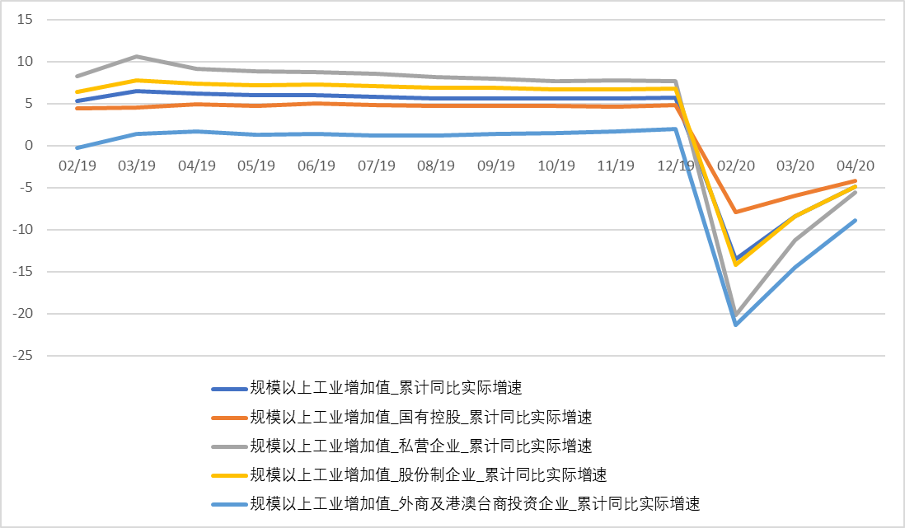

**数据来源：**国家统计局网站

图 5 不同经济类型工业企业增速



从图5可以看出，不同经济类型的工业企业均受到疫情的冲击，累计同比实际增速在2020年2月份呈断崖式下跌，随后缓慢回升。其中，受疫情影响最深的为私营企业和外商及港澳台商投资企业，国有控股企业和股份制企业受影响相对较小。国有控股企业有国家财政兜底，股份制企业可以从金融市场获得融资，资金压力相对没私营企业和外商及港澳台商企业大。因此，工业企业最终能否完全恢复还要看私营企业和外商及港澳台商投资企业能否熬过这个“寒冬”。

# 基于回归分析的疫情对工业增加值的损失预测



上文对我国工业受疫情的影响做了大致分析，但此次疫情对我国工业具体造成了多大损失仍没有一个量化的结果，故本章将通建立数学模型对工业增加值的损失进行量化分析及预测。研究思想为：通过建立多种回归模型，并选出性能表现最好的回归模型对工业增加值增长率进行预测，并计算出未发生新冠肺炎疫情情况下的工业增加值增长率，通过计算两者的差值得出工业增加值增长率的损失，在用去年同期工业增加值乘以增长率的差值得出工业增加值的损失。

数据来源于国家统计局，研究平台为MATLAB。MATLAB在矩阵计算、模拟仿真方面相比其它编程语言有着更为出色的表现，且拥有信号处理与通信、机器学习、数学、统计和优化等工具箱，具有专业性强，功能强大，易上手的特点。本文运用MATLAB进行多个回归模型的构建与评估，选取出性能表现最佳的模型作为工业增加值增长率的预测模型。

研究的具体流程由五部分组成：因子池构建、数据预处理、模型构建、模型评估及损失预测，流程图如下：

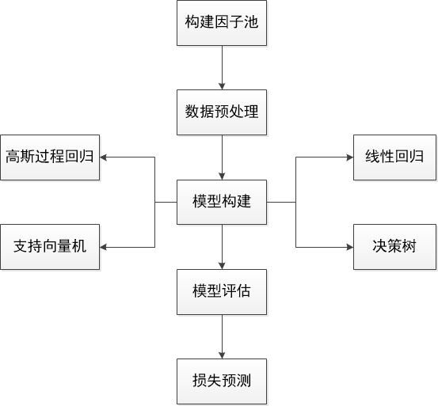图 6 研究流程

## 构建因子池

李亚光、李芳芳[1]提出新冠肺炎疫情引发了原材料供给受限、物流变慢、复工困难、资金紧张、出口受阻等问题，从供给端探讨了疫情对工业的影响。同时，复工复产的困难也会在一定程度上导致居民收入水平下降，从而抑制消费。需求端的下降会给工业企业的生产带来不利的影响，促使企业降低生产量，导致企业收入的下滑。

本文从供给端和需求端2个角度，从工业原材料、物流、人员流动、资金流动、出口、居民消费6个方面选取具有代表性的因子构建初始因子池，其中原材料因子包括重工业的基础原料——原油、天然气、铁矿石的当期产量和轻工业的基础原料——纱、化学纤维、塑料制品的当期产量；以货运量作为物流因子；以客运量作为人员流动因子；以规模以上工业企业流动资产合计作为资金流动因子；以规模以上工业企业出口交货值作为出口因子；以规模以上工业增加值_当期同比实际增速作为目标变量（以下简称工业增加值增长率）。由于疫情持续时间与疫情防控效果有关，存在不确定性，故将疫情持续时间作为控制变量。

因子池所含变量及其信息如下表：

表 1 因子池

|  |  |  |
| --- | --- | --- |
| 类别 | 变量 | 变量名称 |
| 解释变量 | 原油产量 | Oil |
| 天然气产量 | Gas |
| 铁矿石原矿产量 | Iron |
| 纱产量 | Gauze |
| 化学纤维产量 | Fiber |
| 塑料制品产量 | Plastic |
| 居民人均可支配收入 | GDP_per |
| 规模以上工业企业流动资产合计 | Asset |
| 规模以上工业企业出口交货值 | Export |
| 客运量 | Passenger |
| 货运量 | Goods |
| 控制变量 | 疫情持续时间（单位：月份） | Month |
| 目标变量 | 规模以上工业增加值_当期同比实际增速 | Plus_rate |

## 数据预处理

本文从国家统计局导出了2013年9月至2020年4月共80个月的数据，数据中存在缺失值，对后续模型的计算会带来不利影响，需要对数据进行预处理。

对于数据中的缺失值，为保留数据随时间变化的趋势，本文采用拉格朗日线性插补法对缺失值进行填充。拉格朗日插值法公式如下：

 ()

 (2)

公式中，*x*表示缺失值所在的位置，其他*x*表示组别中的数据，*L(x)*即为缺失值的近似值。

## 模型构建与评估

本文采用回归模型来研究工业增加值增长率与解释变量之间的关系，并对未来几个月内工业增加值的走势进行预测。目前，回归模型的研究较为成熟，除常见的线性回归、决策树、支持向量机外还有基于集成学习的回归模型、高斯过程回归等，本文选取线性回归、决策树、支持向量机及高斯过程回归四种算法建立初步模型，并比较4个模型的性能表现，选取性能表现最好的模型作为最终模型。

* + 1. **模型评估指标**

利用上述的四个模型进行建模后，需要对四个模型进行评估。常见的回归模型拟合效果的评价指标有均方误差、均方根误差、平均绝对误差、R方等，以下为各指标的计算公式：

* 均方误差（MSE）：

 （3）

* 均方根误差（RMSE）：

 （4）

* 平均绝对误差（MAE）：

 （5）

* R方（R Squared）：

 （6）

其中，表示因变量*y*的预测值，表示因变量*y*的真实值。从计算公式可以看出，均方误差、均方根误差、平均绝对误差越小，R方越接近于1，回归模型的拟合效果越好，预测值越接近于真实值。

* + 1. **模型评估结果**

分别利用线性回归、决策树、支持向量机和高斯过程回归模型对数据进行拟合，得到模型评估结果如下：

表 2 模型评估结果

|  |  |  |  |  |
| --- | --- | --- | --- | --- |
| 模型 | RMSE | R方 | MSE | MAE |
| 线性回归 | 1.02 | 0.62 | 1.1025 | 0.7272 |
| 决策树 | 0.9236 | 0.71 | 0.8592 | 0.6346 |
| 支持向量机 | 1.004 | 0.65 | 1.0081 | 0.7013 |
| 高斯过程回归 | 0.8986 | 0.72 | 0.8075 | 0.6057 |

**数据来源：**国家统计局网站及模型计算结果

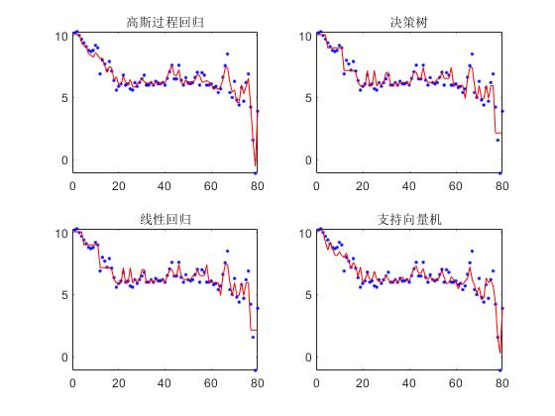

**数据来源：**国家统计局网站及模型计算结果

图 7 模型评估结果

从表2和图2可以看出，4个模型都能对数据进行较好地拟合，其中以高斯过程回归拟合效果最佳，均方误差、均方根误差、平均绝对误差值均最小，R方最接近于1，性能表现最好，故以高斯过程回归模型作为本文最终的预测模型。

## 高斯过程回归

高斯过程回归（Gaussian Process Regression, GPR）是使用高斯过程（Gaussian Process, GP）先验对数据进行回归分析的非参数模型（non-parameteric model）。以下为GPR原理[11]：

从函数空间角度，定义一个高斯过程（GP）来描述函数的分布，并在函数空间进行贝叶斯推理。高斯过程是任意有限个服从联合高斯分布的随机变量集合，其性质由均值和协方差函数来确定，即：

 (7)

其中，为随机向量，故高斯过程可以写为。为符号的简洁，假设均值函数等于0。

对于回归问题，一般有如下模型：

 (8)

其中，*x*为解释向量，*f*为函数值，*y*为受误差影响的观测值。假设误差*ε*服从正态分布，可得到y的先验分布为：

 (9)

以及观测值*y*和预测值的联合先验分布为

 (10)

其中，为*n × n*阶对称正定的协方差矩阵，矩阵元素用来度量和之间的相关性；为测试点与训练集的输入*X*之间的*n ×* 1阶协方差矩阵；为测试点自身的协方差矩阵；为*n*维单位矩阵。

由此可以计算出预测值的后验分布为

 (11)

其中，

 (12)

 (13)

则即为测试点对应预测值的均值和方差。式（5）、（6）和（7）即为GPR的预测形式。

GPR可以选择不同的协方差函数，即核函数（Kernal Function），本文选用的协方差函数为径向基函数（RBF kernal），即

 (14)

其中，，*l*为方差尺度，为信号方差，为超参数。

## 损失预测

为评估疫情对第二产业增加值的损失，本文运用高斯过程回归模型分别预测出发生疫情和未发生疫情情况下的工业增加值增长率变化趋势，如图9中阴影部分即为工业增加值增长率的损失部分，计算出工业增加值增长率的损失，并乘以上年同期工业增加值即可得到工业增加值的损失

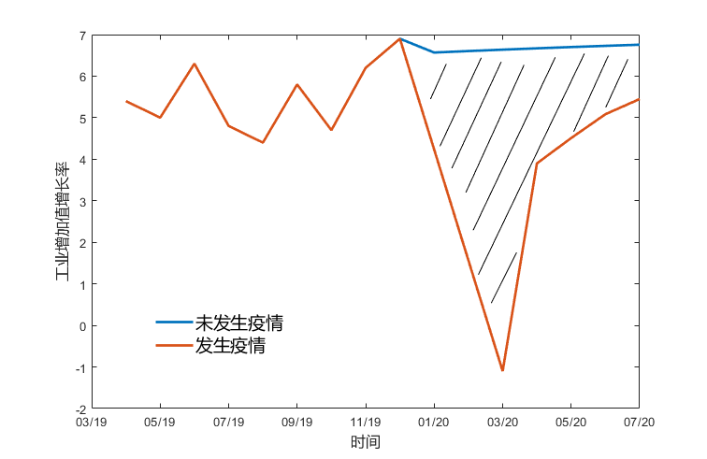

图 8 增长率损失

为研究方便，本文引入控制变量——疫情持续时间，即疫情发生后各指标完全恢复到疫情前的平均水平所需的时间。结合各指标的历史数据和高斯过程回归模型，预测出不同恢复时间下的工业增加值增长率的变化趋势，并计算出工业增加值增长率的损失。

由于疫情持续时间与疫情防控效果有关，存在不确定性，故本文分别取3个月、6个月、9个月进行预测。同时，疫情对经济的影响具有滞后性，故取疫情发生后的第二个月，即3月份开始计算工业增加值的损失。根据2019年的数据可以发现，工业增加值约占工业企业营业收入的35%，故工业增加值损失除以0.35即可得到工业企业营业收入的损失估计。损失预测结果如下：

表 3 损失预测结果

|  |  |  |  |  |  |  |
| --- | --- | --- | --- | --- | --- | --- |
| 疫情持续时间 | 月份 | 不考虑疫情时的工业增加值增长率 | 考虑疫情时的工业增加值增长率 | 工业增加值增长率损失 | 工业增加值损失（单位：亿元） | 工业企业营业收入损失（单位：亿元） |
| 3个月 | 3 | 6.6 | -1.1 | 7.7 | 250987 | 717104 |
| 4 | 6.7 | 3.9 | 2.8 | 89835 | 256672 |
| 合计 |  | | | | 340822 | 973776 |
| 6个月 | 3 | 6.6 | -1.1 | 7.7 | 250987 | 717104 |
| 4 | 6.7 | 3.9 | 2.8 | 89835 | 256672 |
| 5 | 6.7 | 4.5 | 2.2 | 71041 | 202974 |
| 6 | 6.7 | 5.1 | 1.6 | 53377 | 152506 |
| 7 | 6.8 | 5.4 | 1.3 | 42608 | 121738 |
| 合计 |  | | | | 507848 | 1450994 |
| 9个月 | 3 | 6.6 | -1.1 | 7.7 | 250987 | 717104 |
| 4 | 6.7 | 3.9 | 2.8 | 89835 | 256672 |
| 5 | 6.7 | 4.2 | 2.5 | 81020 | 231486 |
| 6 | 6.7 | 4.5 | 2.2 | 71983 | 205665 |
| 7 | 6.8 | 4.8 | 1.9 | 63215 | 180616 |
| 8 | 6.8 | 5.1 | 1.7 | 55394 | 158268 |
| 9 | 6.8 | 5.3 | 1.5 | 49419 | 141198 |
| 10 | 6.8 | 5.4 | 1.4 | 50334 | 143812 |
| 合计 |  | | | | 712187 | 2034821 |

**数据来源：**国家统计局及模型计算结果

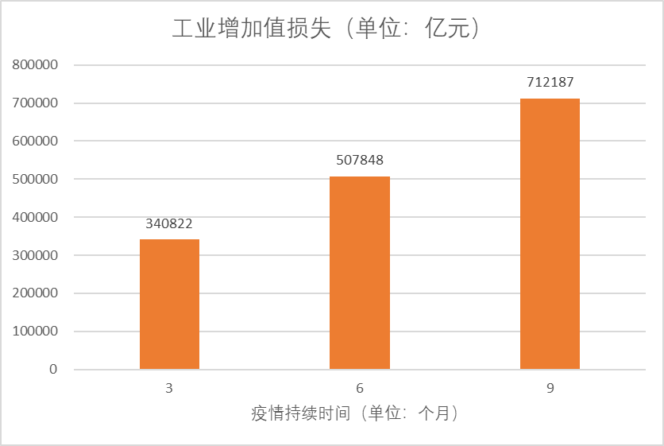

**数据来源**：模型计算结果

图 9 工业增加值损失预测

从表3和图9可以看出，当疫情持续时间为3个月时，疫情对工业增加值的损失最小，约为340822亿元，对工业企业营业收入的损失约为973776亿元；当疫情持续时间为9个月时，疫情对工业增加值的损失最大，约为712187亿元，对工业企业营业收入的损失约为2034821亿元。因此，新冠肺炎疫情对我国工业增加值的损失约为340822~712187亿元，对工业企业营业收入的损失约为973776~2034821亿元。

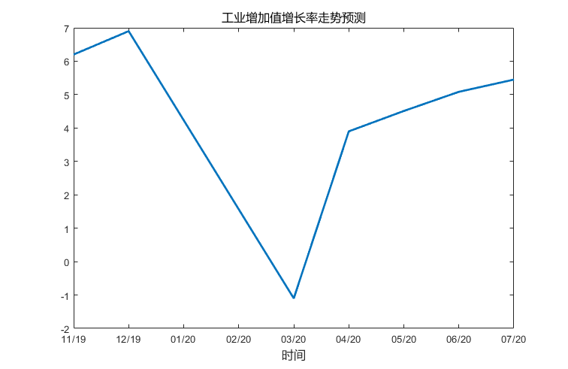

**数据来源：**模型计算结果

图 10 工业增加值增长率走势预测

从图10可以看出，我国工业增加值增长率走势预测为“V”型趋势，疫情的影响以短期冲击为主，中期和长期影响逐渐减弱。 经过短期冲击后，工业生产逐渐恢复，经济逐渐向好发展。

随着疫情防控措施的成效逐渐显著，工业增加值增长率的损失逐渐收窄，给工业增加值带来的损失也逐渐降低，经济逐渐恢复增长。另外，疫情持续时间越长，工业增加值累计损失越大。因此，疫情越早结束，企业越早复工复产，新冠肺炎疫情给工业增加值带来的损失越小。

## 国外疫情对国内的影响

新冠肺炎疫情爆发以来，不仅国内经济受到严重的影响，国外经济也深受冲击。3月18日，美国纽约股市三大股指再度暴跌，再度触发熔断机制，这是美股10天内的第四次熔断[12]。同时，欧洲新冠肺炎疫情的扩散对餐饮、客运和制造等行业造成严重打击[13]。经济合作与发展组织6月10日发布《全球经济展望报告》（简称《报告》）。《报告》称，新冠疫情引发了近百年来最严重的经济衰退。《报告》预测，如果今年年底前出现第二波疫情并导致各地再次采取隔离限制措施，今年世界经济将萎缩7.6%；如果第二波疫情得以避免，今年世界经济将萎缩6%。经合组织表示，欧洲国家采取的隔离限制措施对经济影响尤为严重[14]。

国外疫情对我国产业最大的影响在于出口导向型产业。不少国家因疫情控制的需要采取了隔离限制措施，致使大批民众居家隔离，经济陷入停滞，需求减少，对我国的出口导向型工业企业造成巨大影响。同时，因疫情影响，国外市场对中国生产的产品产生担忧，国际订单转移的风险加大，对我国的出口导向型产业造成负面影响。因此，研究国外疫情对国内经济影响是有必要的。

引用Singhal Amit[15]等人的研究，在95%的置信度把握下认为全球疫情将于2020年9月下旬结束，即从2月份爆发至9月份共8个月。国外疫情对我国工业的影响主要体现在规模以上工业企业出口交货值，由此假设规模以上工业企业出口交货值需要8个月才能恢复到疫情的平均水平。

由于我国疫情比国外爆发的更早，疫情防控措施做的较好，假设我国疫情能在7月份结束，国外疫情于9月份结束，通过计算即可得到国外疫情对国内经济的影响。运用与上文相同的方法计算后可得到如下结论：受国外疫情影响，疫情对工业增加值的损失约为603718 亿元，对工业企业营业收入的损失约为1724909亿元，相比无国外疫情影响的情况损失增加了18.9%。

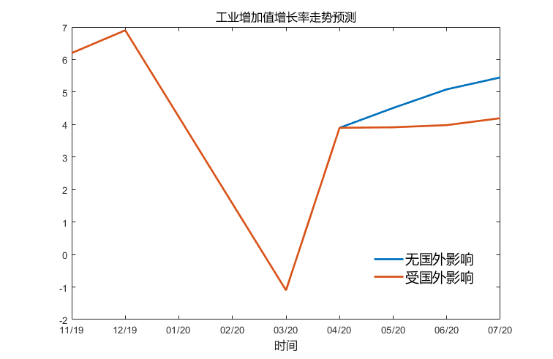

**数据来源：**模型预测结果

图 11 工业增加值增长率走势对比

从上图可以看出，考虑国外疫情对国内经济影响时，国外疫情会减慢工业增加值的恢复速度，对我国经济恢复带来负面影响。受国内和国外疫情双重因素的叠加影响，国内工业增加值的损失进一步扩大，工业恢复速度降低，经济恢复进程放缓。

# 总结及建议

2020年新冠肺炎疫情导致大规模的延迟复工复产，对我经济造成了不小的冲击。三大产业中，第二产业受到的影响最为显著，而在第二产业中，又以制造业受到的冲击最大，尤其是劳动密集型和出口导向型产业，对资本密集型、技术密集型企业影响相对较小。

疫情对工业的影响主要集中在供给端。因疫情防控的需要，员工难以按时回到工作地复工，即使返回也仍需接受一段时间的隔离（多为14天），导致大规模的工业企业延迟生产，对企业的生存和发展带来一定挑战。而需要大量劳动力的劳动密集型产业，如服装、纺织、家具行业受此次疫情的短期冲击最大，预计随着疫情逐渐接近尾声，劳动密集型行业经受短期冲击后会逐渐恢复。另外，由于此次新冠肺炎最早在中国大规模爆发，令国际市场产生一定的担心，不利于中国企业的产品出口，出口导向型工业企业受到较大影响。

从经济类型来看，私营企业和外商及港澳台商投资企业受到疫情冲击明显，国有控股企业和股份制企业受影响相对较小。国有控股企业有国家财政兜底，股份制企业可以从金融市场获得融资，资金压力相对没私营企业和外商及港澳台商企业大。因此，工业企业最终能否完全恢复还要看私营企业和外商及港澳台商投资企业能否熬过这个“寒冬”。

随着疫情防控措施的成效逐渐显著，工业增加值的损失逐渐降低，预计工业增加值累计损失为340822~712187亿元，对工业企业营业收入的损失约为973776~2034821亿元。此次疫情的影响以短期冲击为主，中期和长期的影响逐渐减弱。长期来看，国内经济向好发展。疫情持续时间越长，工业增加值累计损失越大，经济受影响越大。国外疫情的发展会进一步扩大疫情对我国工业增加值的损失，减慢我国经济的恢复速度。

通过以上分析，本文提出以下几条对策建议：

1. **健全完善公共卫生防疫体系。**本次新冠肺炎疫情暴露出我国的疾控中心地位低，效率低，信息传输与疾病预警不流畅的不足，导致疫情的进一步扩散。要充分吸取本次疫情教训，进一步完善公共卫生防疫体系，提高各地疾控中心的地位，使传染病预警和防控信息能够及时、流畅、公开地传达给公众，防止传染病疫情进一步扩散。
2. **继续加强疫情防控，尽早结束疫情。**由上文分析可知，疫情持续时间越长，对我国工业增加值的损失越大。因此，早日结束疫情，恢复正常的经济秩序，才是缓解疫情影响的根本方法。在低风险的地区，可以适当组织当期企业进行复工复产，以减少疫情带来的损失。
3. **采取更加积极灵活的财政政策，帮助企业渡过难关。**面对疫情冲击，央行可以适当放松货币政策，增加市场上的流动性，缓解中小企业的资金压力，帮助中小企业渡过难关。针对受影响最大的劳动密集型产业，政府可制定专门的税收优惠政策，减少该类企业的资金负担。
4. **加快制造业转型升级，积极推进5G技术落地和工业互联网的发展。**劳动密集型产业受此次疫情影响较大，而烟草制造业自动化水平和生产效率双高，在制造业普遍下滑的情况下实现了逆势上涨，启示企业家们应积极采取机器替代人工、重复性劳动，以提高生产效率。尽管短期投入成本较高，但从长期来看，高效率的生产带来的收益将会更高。针对大型工业企业，可积极研发推进5G技术在生产中的应用，积极搭建工业互联网，使企业的生产过程变得可控可查，提高企业的生产效率。
5. **企业应聚焦核心业务，缩减不必要的成本。**此次疫情的影响范围广，作用时间长，大型工业企业应想方设法在疫情防控的前提下尽早复工复产，降低疫情带来的损失。中小型工业企业最重要的目标是“活下去”，尽量缩减不必要的人员、物料等成本，把有限的资金用在“刀刃”上，聚焦企业的核心业务，同时积极关注政府的相关优惠政策，积极向外部融资，防止资金链断裂。

# 参考文献

[1] 李亚光, 李芳芳. 新冠肺炎疫情对我国工业的影响与对策研究[J]. 产业经济评论, 2020(02): 5-12.

[2] 田盛丹.新冠肺炎疫情及其应对政策对我国宏观经济的影响——基于可计算一般均衡模型的分析[J].消费经济,2020,36(03):42-52.

[3] 周新辉，李昱喆，李富有.新冠疫情对中小服务型企业影响评估及对策研究——基于回归算法优化模型的分析预测[J/OL].经济评论:1-19[2020-06-23].https://doi.org/10.19361/j.er.2020.03.07.

[4] 李志萌, 盛方富. 新冠肺炎疫情对我国产业与消费的影响及应对[J]. 江西社会科学, 2020,40(03): 5-15.

[5] 李文龙. 新冠肺炎疫情与非典疫情的对比及对中国经济的影响[N]. 第一财经日报,2020-02-05(A11).

[6] 张夏恒. 新冠肺炎疫情对我国中小微企业的影响及应对[J]. 中国流通经济, 2020,34(03): 26-34.

[7] 黄益平. 新冠肺炎的经济影响与政策应对[N]. 中华工商时报,2020-02-06(003).

[8] 刘勇, 范会婷. 新冠肺炎对我国经济的影响及后期经济发展策略探析[J]. 经济研究导刊, 2020(14): 186-188.

[9] 钟瑛, 陈盼. 新冠肺炎疫情对中国宏观经济的影响与对策探讨[J]. 理论探讨, 2020(3): 85-90.

[10] 郭岩, 黄旸木, 黄捷, 等. 新型冠状病毒肺炎疫情的全球流行现状和其对中国的影响及政策建议[J]. 中华流行病学杂志, 2020,41(5): 642-647.

[11] 何志昆, 刘光斌, 赵曦晶, 等. 高斯过程回归方法综述[J]. 控制与决策, 2013(8): 1121-1129, 1137.

[12] 央视网. 美国纽约股市三大股指暴跌 10天4次熔断[EB/OL]. http://news.cctv.com/2020/03/19/ARTIbQCcuzseH88tCq3Bwv2c200319.shtml.

[13] 央视网. 欧洲疫情重创经济 预计将有上百万人失业！[EB/OL]. http://news.cctv.com/2020/03/22/ARTIVPiMxkQkqrPHQzR65hAz200322.shtml.

[14] 央视网. 经合组织：新冠疫情引发近百年最严重衰退 欧洲国家影响严重[EB/OL]. http://jingji.cctv.com/2020/06/11/ARTIeaiPe19BODueA8BvcqGd200611.shtml.

[15] SINGHAL A, SINGH P, LALL B, et al. Modeling and prediction of COVID-19 pandemic using Gaussian mixture model[J]. Chaos, Solitons & Fractals, 2020,138: 110023.